ODPOLEDNÍ ČINNOSTI PRO DĚTI

Vytvořte si z roliček od papíru motýlky pro radost
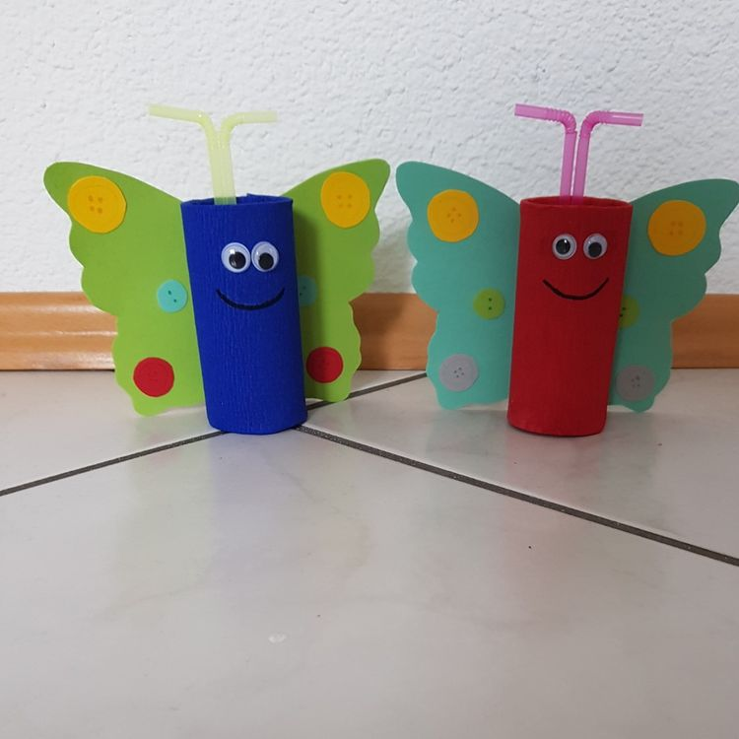

Své výrobky můžete nafotit a poslat, abychom se potěšily i my, jak se vám povedly.

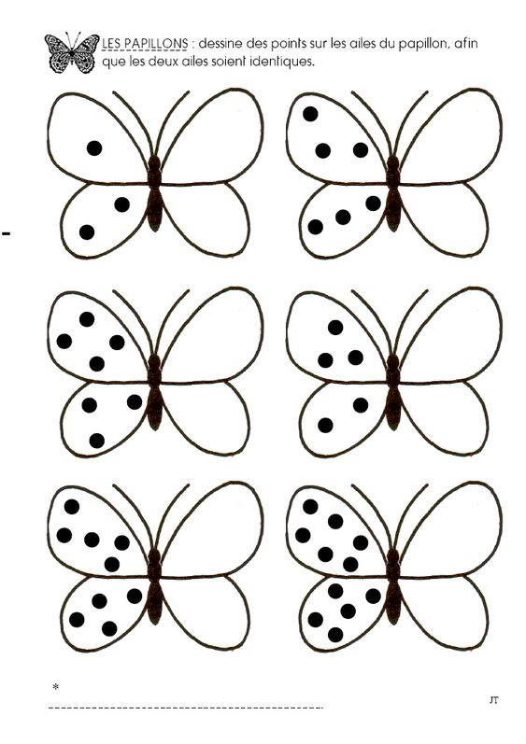
Udělejte na druhou stranu stejný počet puntíků.
Aktivity na ven, v přírodě
- Jděte na hřiště a zkuste udělat bábovičky
- Zkuste nakreslit vzkaz křídami na zemi
- Natrhejte větvičky do vázy
- Projeďte se na kole, koloběžce
- Pozorujte jarní kvítí a poslouchejte zpěv ptáků
- 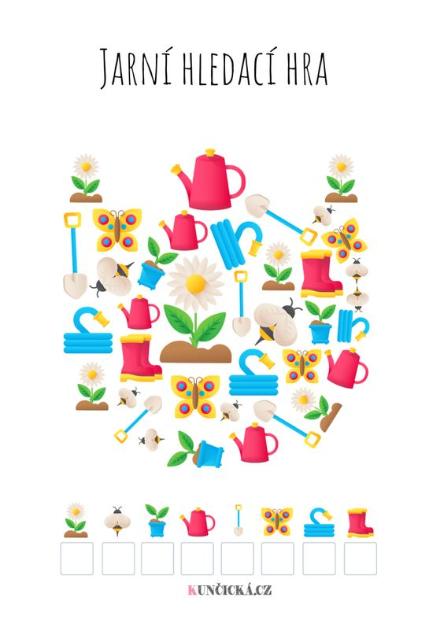
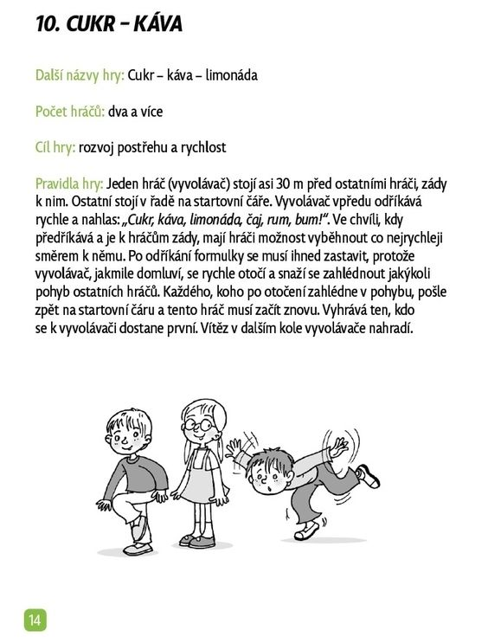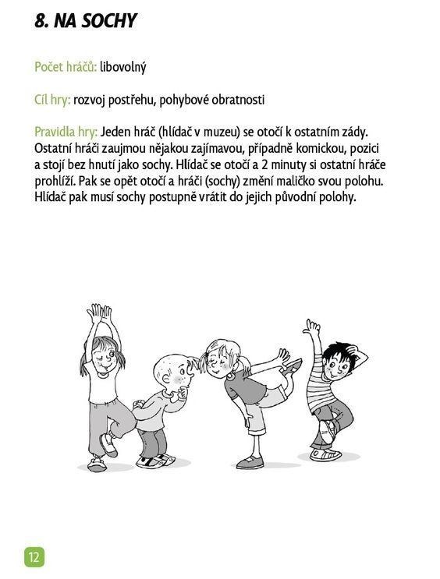
Vymalují děti obrázek, vystřihnou si a znova složí. 